Şcoala Gimnaziala “Titu Maiorescu”
Disciplina: Matematică
Clasa: a VIII -a
An scolar 2016-2017
Model -TEZA LA MATEMATICA –SEMESTRUL I
CLASA a VIII a
NR.1
I.Completati spatiile punctate :(30 puncte)

1)Rezultatul calculului 49·51 este…
2)Rezultatul calculului : -2a·(3a)³=…
3)Scrisa sub forma de interval multimea M={x este…
4) Dintre numerele: și 3 mai mare este ………
5)In cubul ABCDA’B’C’D’ (fig1), A’B=6 , suma ariilor fetelor laterale ale cubului este… 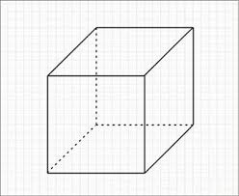(fig1)
6) Piramida triunghiulara regulate(fig.2) cu toate muchiile congruente are suma muchiilor egala cu 24cm , aria bazei piramidei este … fig2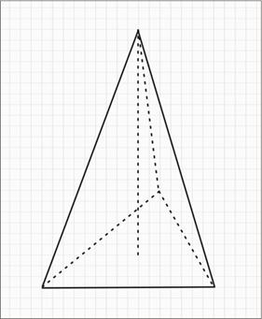

II.Sa se redacteze cu rezolvari complete :(30 puncte)

1)Sa se deseneze prisma hexagonal regulata ABCDEFA’B’C’D’E’F’
2) Fie x = $\sqrt{2}$+$\sqrt{3}$şi y = $\sqrt{6}$-1
a) Aratati ca x²+y²=12
b) Calculaţi (x${}^{2}+y^{2}−\text{11}$)${}^{\text{100}}$
3) Aflați media aritmetică și media geometrică a numerelor $a=6−\sqrt{\text{35}}$și $b=6+\sqrt{\text{35}}$
4) Arătaţi că $\left(1+2x\right)\left(1−2x\right)+{\left(2x+3\right)}^{2}−3\left(4x−1\right)=\text{13}$, pentru orice număr real x.
5) Fie A={x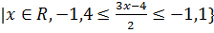
a) Aratati ca A=[0,4;0,6]
b) Aratati ca 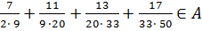

III.Redactati cu rezolvari complete(30puncte)

1)In piramida patrulatera regulata VABCD , AB=12 cm , VB=10 cm(fig 3)
a) Aratati ca AB|| (VCD)
b)Calculati d(V, (ABC))
c)Calculati sin(<VA;CD)
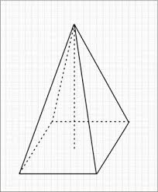(fig3)
2)Fie cubul ABCDA’B’C’D’ , AB= a cm
a)Aratati ca AD⊥(CC’D’)
b)Determinati m(<A’B; D’C’) si m(<AD’;CD’)
c)Determinati A_{ΔOB’D’} , unde {O}=AC⋂BD

SUCCES!

Şcoala Gimnaziala “Titu Maiorescu”
Disciplina: Matematică
Clasa: a VIII -a
An scolar 2016-2017
Model-TEZA LA MATEMATICA –SEMESTRUL I
CLASA a VIII a
NR.2
I.Completati spatiile punctate :(30 puncte)

1)Rezultatul calculului 97·101 este…
2)Rezultatul calculului : -3a·(2a)³=…
3)Scrisa sub forma de interval multimea M={xeste…
4) Dintre numerele: $\text{ 4}\sqrt{3}$și7 mai mic este este ………
5)In cubul ABCDA’B’C’D’(fig.1) , A’B=4 , suma ariilor fetelor laterale ale cubului este… (fig1)
6) Piramida triunghiulara regulata(fig.2) cu toate muchiile congruente are suma muchiilor egala cu 48cm , aria bazei piramidei este …

(fig2)

II.Sa se redacteze cu rezolvari complete :(30 puncte)

1)Sa se deseneze piramida hexagonala regulata VABCDEF
2) Fie x = $\sqrt{2}$-$\sqrt{3}$şi y = $\sqrt{6}$+1
a) Aratati ca x²+y²=12
b) Calculaţi (x${}^{2}+y^{2}−\text{11}$)${}^{\text{100}}$
3) Aflați media aritmetică și media geometrică a numerelor $a=4−\sqrt{\text{15}}$și $b=4+\sqrt{\text{15}}$
4) Arătaţi că $\left(1+2x\right)\left(1−2x\right)+{\left(2x+3\right)}^{2}−3\left(4x−1\right)=\text{13}$, pentru orice număr real x.
5) Fie A={x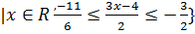
a) Aratati ca A=[;]
b) Aratati ca 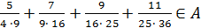

III.Redactati cu rezolvari complete(30puncte)

1)In piramida patrulatera regulata VABCD(fig3) , AB=10 cm , VB=12 cm
a) Aratati ca AD|| (VCB)
b)Calculati d(V, (ABC))
c)Calculati sin(<VB;AD)
(fig3)

2)Fie cubul ABCDA’B’C’D’ , AB= a cm
a)Aratati ca CD⊥(AA’D’)
b)Determinati m(<AB’; D’C’) si m(<AB’;CB’)
c)Determinati A_{ΔOB’D’} , unde {O}=AC⋂BD

SUCCES!

